说明文档：基于PyTorch的CIFAR-10图像分类器

一、项目概述

本说明文档旨在介绍一个基于PyTorch框架实现的CIFAR-10图像分类器的源代码。CIFAR-10是一个常用的图像分类数据集，包含60,000张32x32的彩色图像，分为10个类别。该代码主要实现了数据的加载与预处理、模型的构建、训练以及初步的性能评估。

二、代码结构

1. 导入所需库

1.数据预处理

使用torchvision.transforms定义了数据预处理步骤，包括转换为张量(Tensor)和归一化。

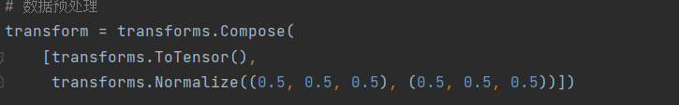

2.数据加载

通过torchvision.datasets加载CIFAR-10数据集，并使用torch.utils.data.DataLoader创建了训练集和测试集的数据加载器。

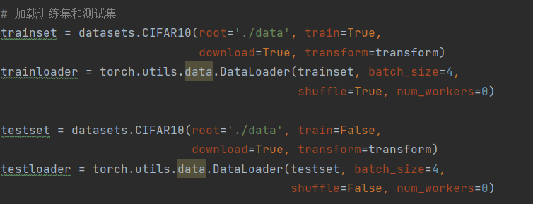

3.模型定义

定义了一个简单的卷积神经网络模型Net，包含两个卷积层、两个全连接层以及ReLU激活函数。

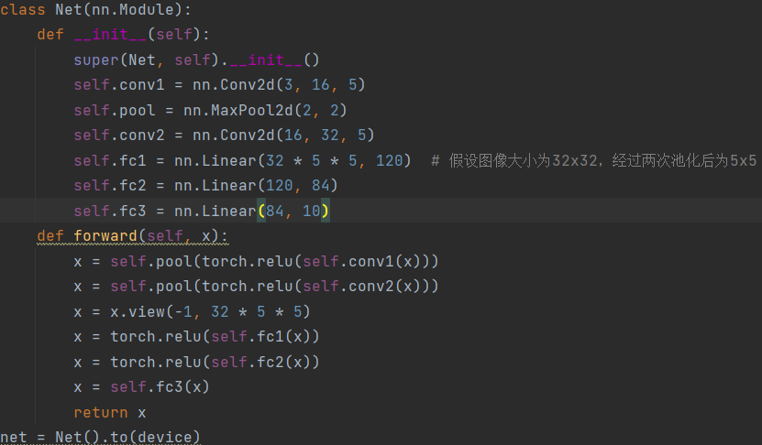

6. 损失函数和优化器

选择了交叉熵损失函数（nn.CrossEntropyLoss）和随机梯度下降优化器（optim.SGD）。

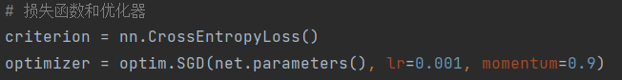

7. 训练过程

使用训练循环迭代训练数据集，在每个epoch中，通过前向传播计算损失，反向传播更新模型参数，并打印统计信息。

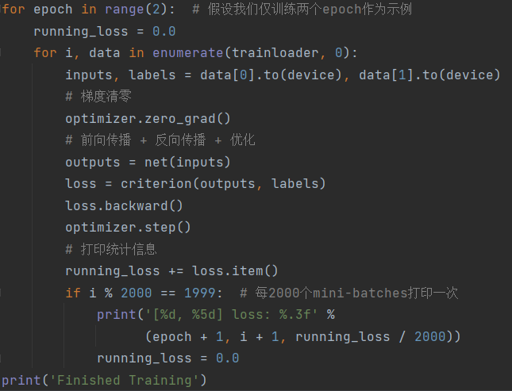

8.运行结果

